冠硕 hybris系统
需求规格说明书
售后管理

当前版本: | V1.0
拥有者: | Devin
最后更新日期: | 2018-02-04
最后更新者: | Liam
作者: | Devin
创建日期: | 2018/1/31
批准者:
批准日期:

修订历史

版本号 | 更新日期 | 修订作者 | 主要改变描述
V1.0 | 2018-01-31 | Devin | 初稿版本
V1.1 | 2018-02-01 | Devin | 初稿修订
V1.2 | 2018-02-02 | Devin | 初稿修订
V1.3 | 2018-02-03 | Liam | 初稿修订
V1.4 | 2018-02-04 | Liam | 正式版本

目 录
1. 项目概述 4
1.1 涉及业务术语 4
2. 业务功能 6
2.1 售后业务 7
3. 签署 9

项目概述

涉及业务术语
以下是基于所有体检相关业务中包含的主要业务术语说明：

本文基本业务术语概览
序号 | 项目 | 说明
1 | 资质文件 | 商品的质量分析文件
2 | 信用额度 | 允许客户赊账下单的金额额度
3 | 账期 | 允许客户赊账的天数
4 | 预付 | 商品订单付款方式，订单先付款后发货
5 | 自提 | 提货方式，客户自己安排承运车辆到指定地点提货
6 | 销售合同 | 商品订单买卖双方盖章确认的、具有法律效用的合同文件
7 | 形式发票 | 一种非正式发票，是卖方对潜在的买方报价的一种形式
8 | 销售发票 | 一种用来表明已销售商品的规格、数量、价格、销售金额、运费和保险费、开票日期、付款条件等内容的凭证。
9 | 箱单 | 卖方向买方提供的商品清单，包含数量、尺寸、重量、型号等内容。

本文基本Hybris术语概览
序号 | 项目 | 说明
1 | 销售组织 | 销售组织代表公司中负责销售服务及产品的组织部门。每个销售组织代表一个行政上的销售单元，同时也是系统中进行销售和数据分析的基本单元。可以通过销售组织完成区域性的市场的划分、价格的确定等销售行为。每个销售事务都是在某个销售组织下完成处理的
2 | 用户 | Hybris平台帐号，包含客户、供应商、内部用户等类型
3 | 会员 | 客户帐号类型
4 | 商品 | 描述商品的基本信息，以及类别、目录、图片等业务信息。
5 | 仓库 | 库存的所在仓库
6 | 库存 | 商品的库存信息
7 | 留言 | 客户访问网站时的留言
8 | 价格表 | 根据客户分级等信息设置标准价格表，定期更新
9 | 促销规则 | 根据订单数量等信息设置促销规则，给予折扣优惠
10 | 购物车 | 客户在网站购买、添加商品的购物工具
11 | 商品订单 | 客户在网站购买商品的订单信息，包含商品信息、价格信息、付款信息、提货信息。

本文流程图图标定义
图标 | 定义 | 图标 | 定义
 | 开始或结束  Start/End |  | 线下流程Operation out of Hybris
 | Hybris系统操作  Hybris operation |  | Hybris系统凭证  Hybris document
 | 其他流程  Other process |  | 线下凭证  Document out of Hybris
 | 决策判断  Decision | 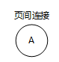 | 跨页连接  Cross page connection point
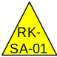 | 风险点  Risk |  | 关键内部控制  Key Internal Control

业务功能
本节描述了基于被访谈人员的访谈需求之上的发现和分析，主要目标是在于满足此次订单相关业务的业务分析需要。
注：项目本阶段仅实现线上销售业务内容，不涉及企业采购相关业务

售后业务

需求概览
客户收货后，可以根据实际情况在Hybris平台申请售后（退货、换货等）。客服审核售后申请，并让物流跟进退货入库过程，完成后在平台进行确认操作

用户组及权限定义
序号 | 用户组 | 权限说明说明
1 | 客户 | 《商品订单》退货申请等权限
2 | 客服 | 《商品订单》退货申请查询、审核等权限
3 | 物流 | 《商品订单》退货申请查询、完成确认等权限

流程定义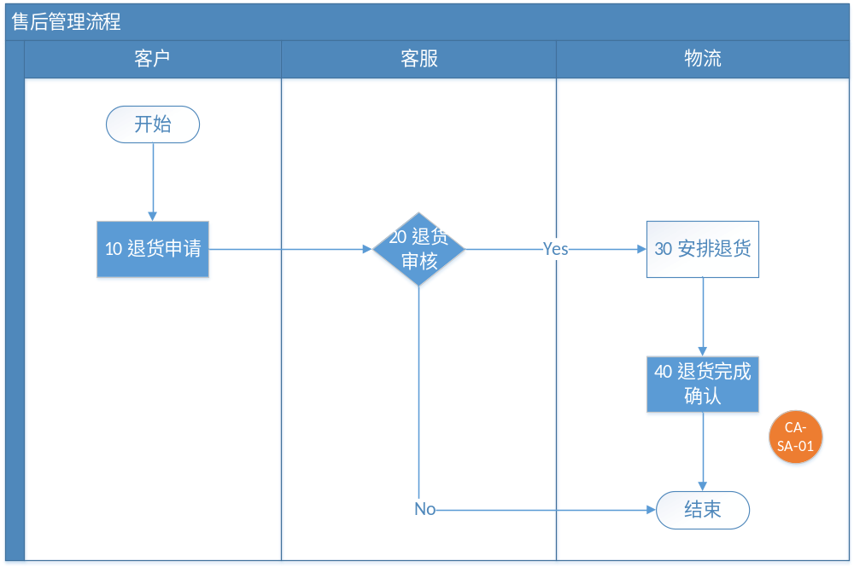

流程步骤说明
编号 | 用户组 | 步骤描述 | 流程说明 | 线上/线下
10 | 客户 | 退货申请 | 客户在Hybris平台订单管理界面申请退货 | 线上
20 | 客服 | 退货审核 | 客服审核退货申请，判断是否通过 | 线上
30 | 物流 | 安排退货 | 如果审批通过，物流联系退货事宜 | 线下
40 | 物流 | 退货完成确认 | 退货完成后，物流在Hybris平台完成确认 | 线上

功能详细设计
- 退货申请
  - 客户在订单页面发起退货申请;
  - 系统生成相应退货单据;
  - 客服点击退货单据上的审批通过按钮;
  - 物流最终操作退货完成按钮（只有审批通过的才可以操作）完成退货单，退货单据对应的初始订单状态变更为已退货;

签署
此文档已经过您的审查与校正,您的签署说明此文档的格式及内容均符合相关要求,特此批准.

适用于 | 文件名称 | Version
Avida Health Pte. Ltd | 冠硕需求规格说明书 | V1.4

甲方：Avida Health Pte. Ltd
冠硕hybris 项目项目组
职务和姓名 | 签署栏 | 日期
项目经理
业务负责人

